1. **Openwrt系统简介**

OpenWRT是一个高度模块化、高度自动化的嵌入式Linux系统，拥有强大的网络组件和扩展性

1. **Openwrt系统编译**

Openwrt的编译是在linux系统中，建议使用Ubuntu16.04 64位系统.

2.1 安装git，并下载源码<https://github.com/openwrt/openwrt/tags>

2.2 搭建编译环境

sudo apt-get update (更新）

安装编译需要的组件：

sudo apt-get install gcc

sudo apt-get install g++

sudo apt-get install binutils

sudo apt-get install patch

sudo apt-get install bzip2

sudo apt-get install flex

sudo apt-get install bison

sudo apt-get install make

sudo apt-get install autoconf

sudo apt-get install gettext

sudo apt-get install texinfo

sudo apt-get install unzip

sudo apt-get install sharutils

sudo apt-get install subversion

sudo apt-get install libncurses5-dev

sudo apt-get install ncurses-term

sudo apt-get install zlib1g-dev

sudo apt-get install gawk

sudo apt-get install asciidoc

sudo apt-get install libz-dev

2.3 进入openwrt目录更新软件包，并安装

./scripts/feeds update -a 更新软件包

./scripts/feeds install -a 安装软件包

2.4 配置芯片型号、集成组件

make menuconfig

2.5 开始编译

make V=99 （开始编译）

1. Openwrt系统裁剪

3.1 用户态组件裁剪

使用make menuconfig进入配置页面

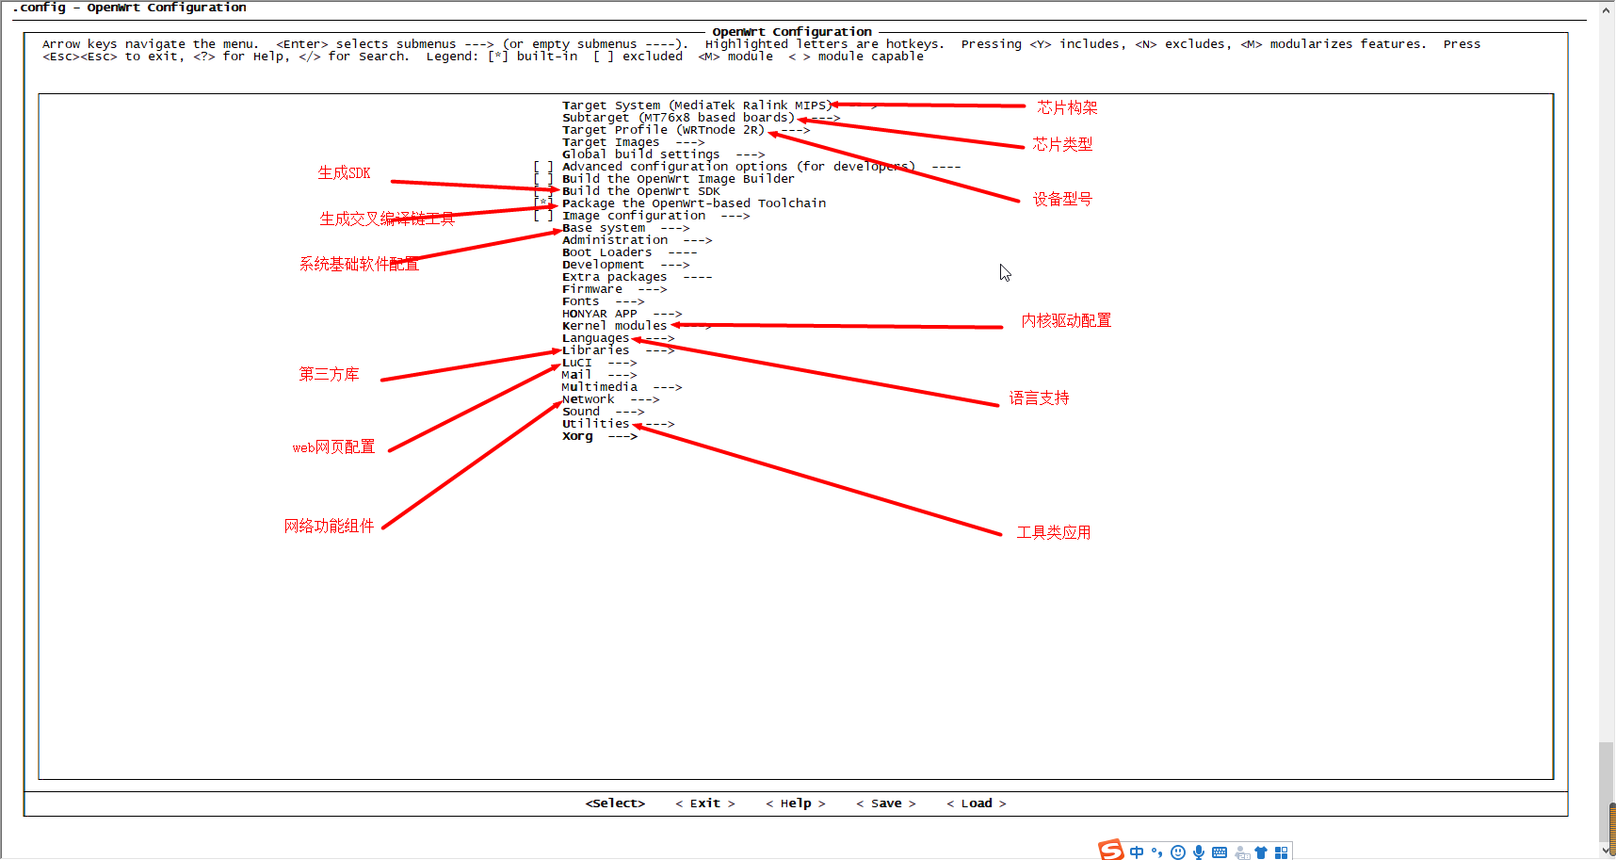

芯片架构

芯片类型

设备型号

生成SDK包

生成交叉编译链工具

系统基础软件配置，例如busybox、dnsmasq、dropbear、wireless-tools等

内核驱动配置，包括块驱动、CAN、I2C、LED、网络驱动、spi驱动、usb驱动、无线驱动等

语言支持，包括GO、Java、Lua、Node.js、Python、Perl等

第三方库，常用的包括ssl、数据库、coap、curl、mqtt、modbus等

后台web页面配置

网络功能组件配置，常用的包括防火墙、web服务&代理等

工具类应用配置

3.2 内核组件裁剪

使用make kernel_menuconfig进入配置页面

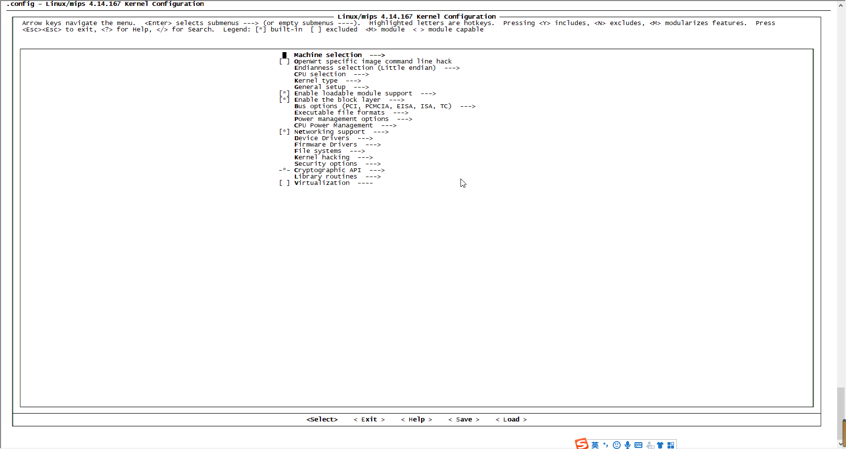

1. Openwrt目录介绍

根目录

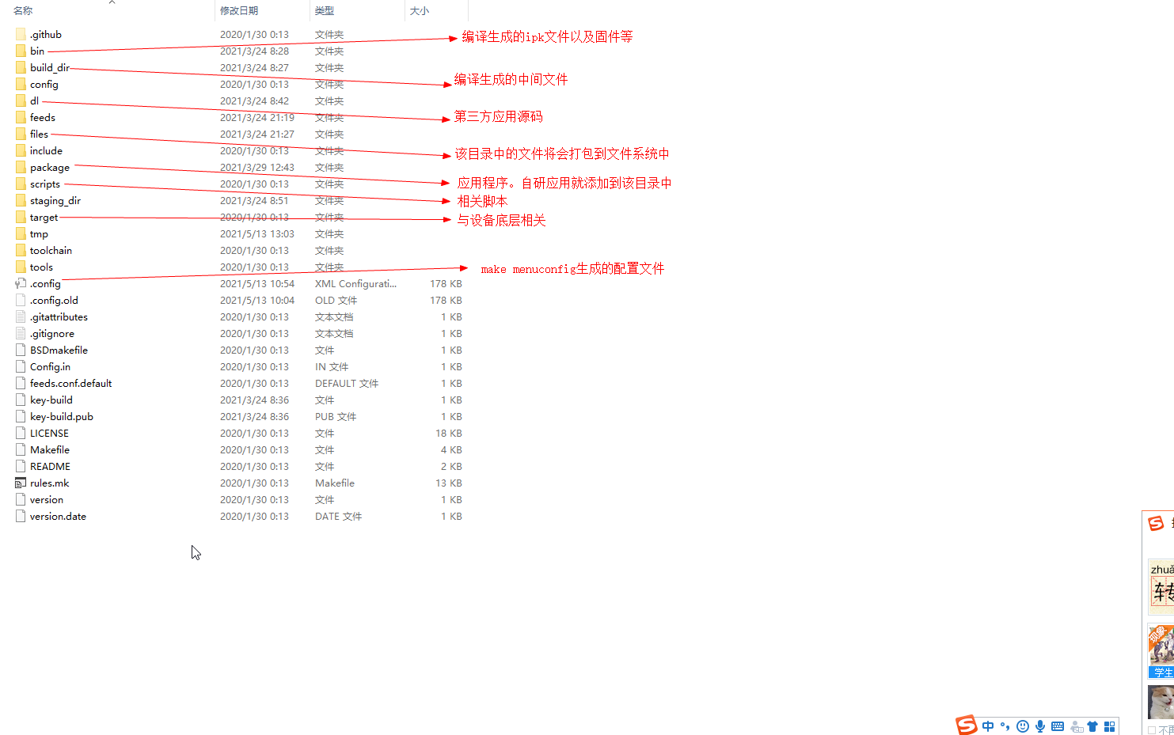

1. Openwrt添加自研组件

5.1、在package添加源码目录

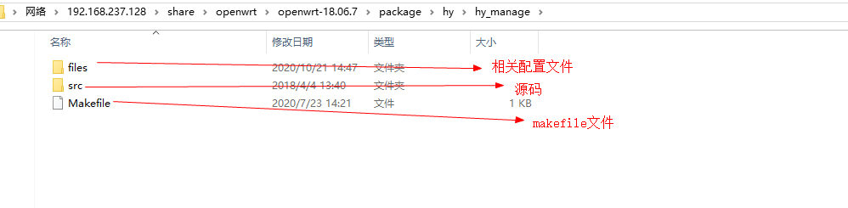

5.2、添加makefile

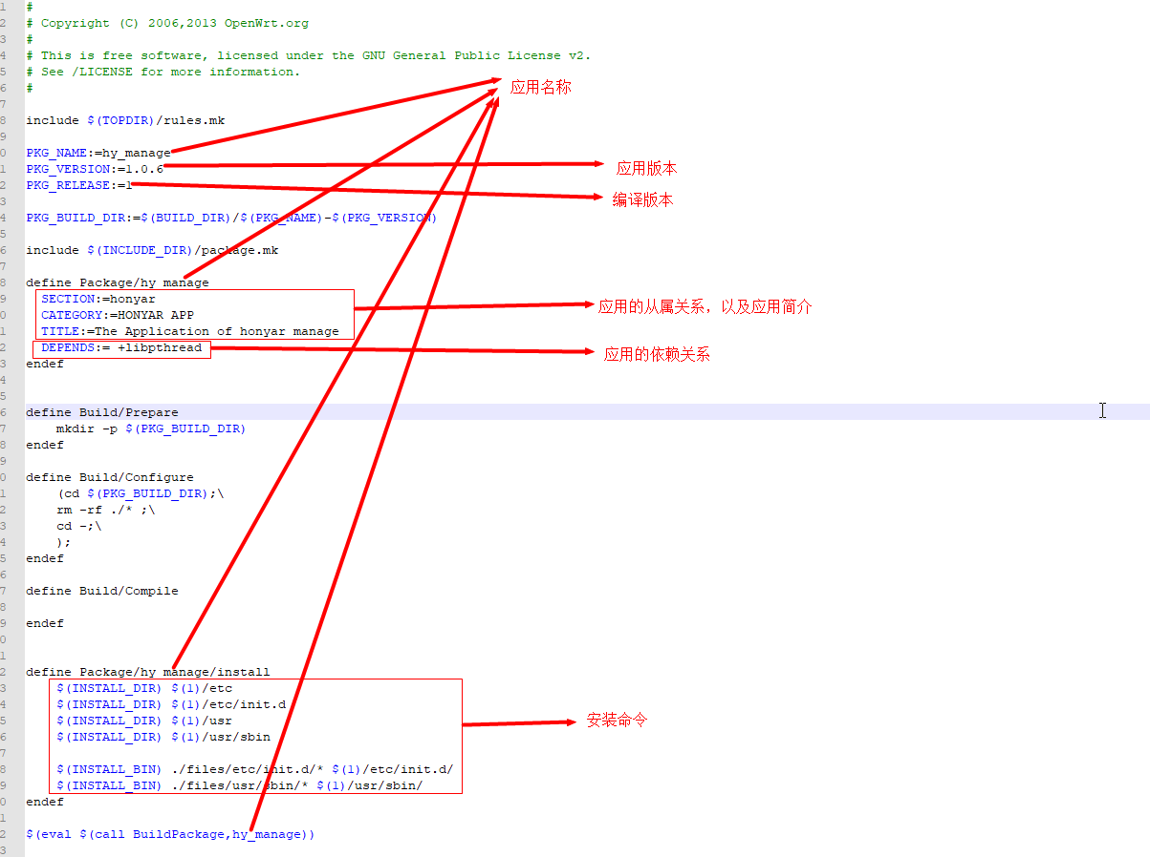

5.3、在编译配置中开启该组件

使用make menuconfig进入配置页面，勾选刚添加的应用

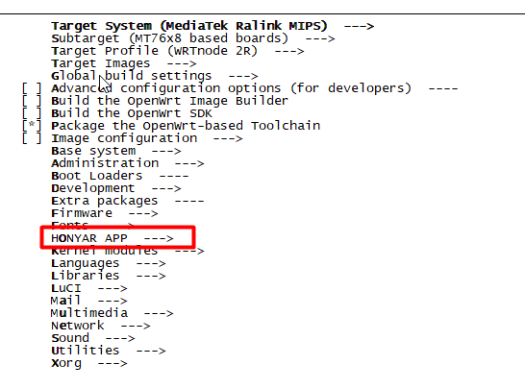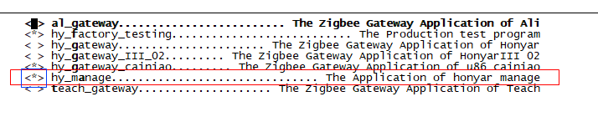

5.4、单独编译该组件

make package/xxx/clean 清空

make package/xxx/compile 编译

make package/xxx/install 安装

例如：

make package/hy/hy_manage/compile V=99

5.5、提取该组件的IPK以及中间产物

IPK文件在bin/packages下

中间文件在build_dir\target-mipsel_24kc_musl下

1. Openwrt内核驱动开发

内核驱动代码添加要在package\kernel下。

下面以一个简单的字符驱动为例介绍

6.1 源码添加

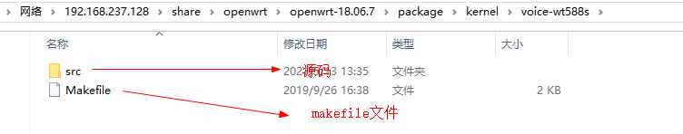

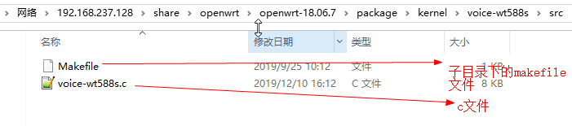

6.2 makefile文件

6.2.1 src目录下的makefile文件



Src下所有c文件按照示例添加到makefile文件中。

6.2.2 主makefile文件

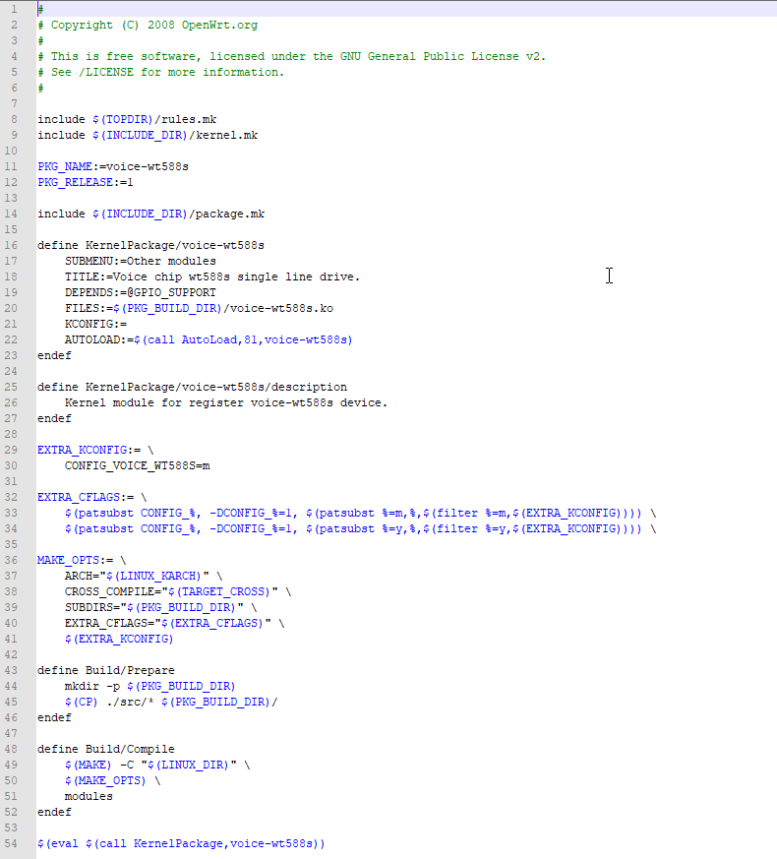

跟用户态应用的相似。

6.3 开启该功能

使用make menuconfig进入配置页面，勾选刚添加的驱动

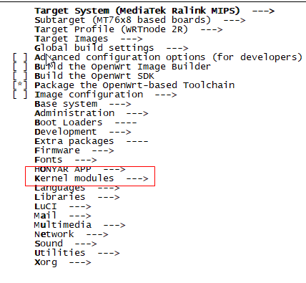

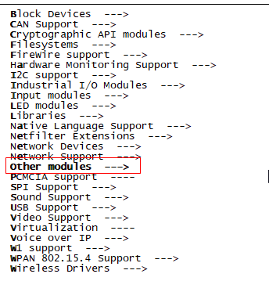

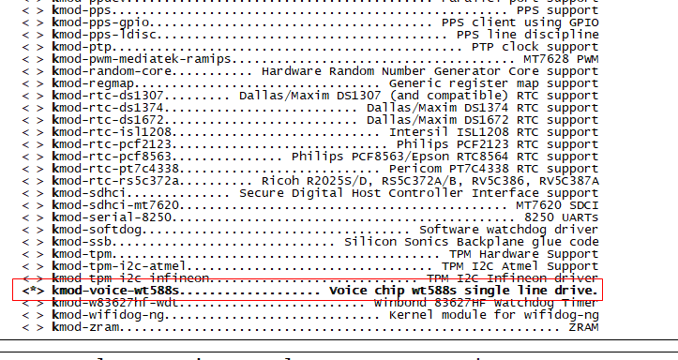

6.4 编译最终生成一个ko文件。

1. Openwrt硬件适配开发

Openwrt的设备管理采用设备树的机制，通过修改配置文件就可以实现设备的管理，非常方便。

设备树文件存放目录target\linux\ramips\dts